算法：An algorithm is thus a sequence of computational steps that transform the input into the output.
数据结构：It is used to described the structural relationship between the data elements.
堆排序：Heapsort using a data structure“heap”, to manage information. the heap data structure useful for heapsort,and makes an effcient priority queue.
时间复杂度：time complexity : used different algorithms to solve the same issue, and the quality of an algorithm will affect the efficiency of the alg .
贪婪算法：A greedy algorithm always makes the choice that looks best at
the moment. That is, it makes a locally optimal choice in the hope that this choice
will lead to a globally optimal solution.
动态规划：Dynamic programming, like the divide-and-conquer method, solves problems bycombining the solutions to subproblems
2红黑树的插入操作
RB-INSERT (T, x)
TREE-INSERT (T, x)
color[x] ← RED
while x ≠ root[T] and color[p[x]] = RED
do if p[x] = left[p[p[x]]
then y←right[p[p[x]]
if color[y] = RED
then <Case 1>
else if x = right[p[x]]
then <Case 2>
<Case 3>
else <”then”clause with “left”and”right”swapped>
color[root[T]] ← BLACK
3分治法，以快速排序为例，
分治法的基本思想：将原问题可以分解为若干子问题分别进行求解，通过适当综合子问题的解，可以得到原问题的解。在许多情况下，各子问题的求解方法与原问题的求解方法类似，因而可以采用递归技术来实现。
例如，快速排序的操作（T(n)=2T（n/2）+ O(n) 即O(nlogn)）：
分解：选定一个元素作为中间元素，然后将表中所有元素与该中间元素相比较，将表中比中间元素小的元素调到表的前面，将比中间元素大的元素调到后面，再将中间数放在这两部分之间以作为分界点，这样便得到一个划分；求解：对左右两部分分别采用快速排序进行求解；合并：合并两个已排序子序列，得到排序结果。
快速排序整体函数：
void Quick_sort(elementtype A[n], int s, int t)
{ if (s<t )
{ partition(A,s,t,*i);
Quicksort(A,s,*i-1);
//对前面子表快速排序
Quicksort(A,*i+1,t);
//对后面子表快速排序 ｝}
调用的筛选函数：
void partition(elementtype A[n],ints,intt,int *cutpoint) //对数组A中下标为s～t的子表进行划分
{x=A[s]; i=s; j=t;
while ( i!=j )
{while(i<j&& A[j].key>x.key ) j--;
if(i<j){A[i]=A[j]; i=i+1; }
while(i<j&&A[i].key<x.key) i++;
if(i<j){A[j]=A[i];j=j-1;}}
A[i] = x; *cutpoint=i; }
4归并排序。证明归并排序算法的时间函数T（n）为O(nlogn)。
合并已排序子序列A[p..q]和A[q+1..r]，得到已排序子序列A[p..r]
merge(A,p,q,r)
{len1= p-q+1; len2= q-r;
for(i=1;i<=lenq;i++)
L[i]=A[p+i-1];//复制到另外的数组中
for(i=1;i<=len2;i++)
R[i]=A[q+i];
i1=1; i2=1; L[len+1]=∞;
R[len2]=∞; //设置监视哨
for (k=p; k<=r; k++)
if (L[i1]<=R[i2])
{ A[k]=L[i1]; k++; i1++;}
else { A[k]=L[i2]; k++; i2++;} }
算法描述：归并排序主要由分解、求解和合并三步操作组成。
分解：将规模为n个数的排序划分成n/2个数的排序；求解：分别求解2个规模为n/2个数的排序；合并： 将两个规模为n/2个数的已经排好序的子序列按照大小关系合并为一个序列
证明：时间性能：
1、分解：不费时间
2、求解：2T（n/2）
3、合并：O(n)
综上： 归并排序的复杂度为T(n)=2T（n/2）+ n；
分析：先猜测T(n)=O(nlogn),
然后证明T(n)<= c nlogn (c是常数）
先假设：对n/2成立， 即T(n/2)<=cn/2 log(n/2),
则T(n)=2T（n/2）+ n <=2 (cn/2 log(n/2))+n<=cn log(n/2)+n=cnlogn-cnlog2+n<=cnlogn 因此 T(n)=O(nlogn);证明完毕
5证明直接插入排序算法void insert_sort(elementtype A[n+1])
{ for (i=2; i<=n; i++)
{ temp=A［i］; j=i-1;
while (j>=1 && A［j］.key>temp.key )
{ A［j+1］=A［j］; j=j-1; }
A［j+1］=temp; } }
证明3个性质：初始化：循环的第一轮迭代开始前，应该是正确的。保持：如果在循环的某次迭代之前是正确的，则在下一次迭代开始前，也应该保持正确。终止：当循环结束时，不变式给了一个有用的性质，有助于表明算法是正确的。
6设计堆排序算法
整体函数：
void heap_sort
(elementtype A[ ],int n)
{ for (i=n/2; i>=1, i--)
sift(A,i,n); //建初始堆
for (i=n; i>=2; i--)
{A[i]<==>A[1];//输出根
sift(A,1,i-1); //调整子序列为堆 }}
调用的筛选函数：
void sift(elementtype A[ ], int n,int k,int m)//对数组中下标为1～n中元素中的序号不大于m的以k为根的子序列调整
{x=A[k]; finished=FALSE；
i=k; j=2*i; //i指示空位，j先指向左孩子结点
while(j<=m && !finished )
if(j<m&&A[j].key<A[j+1].key) j=j+1; //让j指向左右孩子中的最大者
if(x.key>=A[j].key) finished=TRUE; //根最大
else { A[i]=A[j]; //大的孩子结点值上移
i=j; j=2*j; } //继续往下筛选 } A[i]=x; }

7已知一个有向图S的邻接矩阵为A[n，n]，设计算法，以判断g是否是从顶点V₁为根的有向树，若成立，返回TURE，否则，返回FALSE。
（1）有一个根节点——入度为0 ，具体到邻接矩阵就是 某一列所有值为0的元素
（2）除了根节点外其余节点都只有一个前驱节点——即这些节点的入度为1，具体到邻接矩阵就是该列所有值中只有一个不为0
（3）若有回路则一定不是有向树——即两节点之间有回路 ，具体到邻接矩阵就是A[i][j]≠0,并且A[j][k] ≠0和A[k][i] ≠0.k可以有多个取值。设置这一步主要是可以提前return false.
8设计算法求解背包问题：设有n个物品，其重量分别是w1，w2,…..wn,所有物品的重量之和大于等于背所能放置的重量S。设计算法从中找出若干物品放入背包之中，使其重量之和正好为S。
S₁是已经放入的重量和，num是实际已经放入物品的数目， k表示即将放入的第k个物品
void bag(int S1,int num,int k)
{ if (k<=n)
{ if (S1+w[k]==S)
{B[num+1]=k; print(B,num+1); }//输出结果
if (S1+w[k]<S)
{B[num+1]=k; bag(S1+w[k],num+1,k+1);} //放入第k个物品再试探
bag(S1,num,k+1); //不放第k个物品的试探 } }
9平摊分析是一种分析方法，证明在一系列操作中，每个操作的平均代价很小，即使在这个系列中一个操作的代价比较大。
10二叉查找树：
bnode *bstsearch(bnode *T, elementtype x) {
if ( T == NULL ) return T;
if (T -> data == x ) return T;
if (x < T -> data)
return bstsearch(T->lchild,x);
else
return bstsearch(T->rchild,x);
} （上递归，下非递归）

bnode *bstsearch(bnode *T，
elementtype x) { p=T;
while ( p != NULL ) {
if ( p -> data = = x )
return p;
if ( x < p -> data )
p = p -> lchild;
else p = p -> rchild;
}return NULL;}
二叉查找树的插入算法：
void insert(bnode *& T, bnode *s)//将s所指结点插入T为根的二叉查找树中
{if ( T = = NULL )
T==s; // 作为根结点
else if ( s->data < T->data )
insert( T -> lchild, s );
else insert( T -> rchild, s );}
二叉查找树的构造算法
void creat(bnode *&T)
// 接受读入数据，从空树开始构造二叉查找树
{ T= =NULL;
cin>>x;
while (x!=结束符)
{s=new bnode;s -> data=x;
s -> lchild=NULL;
s -> rchild=NULL;
insert(T,s); cin>>x;}}
11计数排序：O(k+n)
Void count_sort(A,B,k)
{ for (i=0;i<=k;i++)
C[i]=0; //各元素计数置0；
for(i=0;i<length(A); i++)
C[A[i]]++; // 计数： C[i]包含等于i的元素个数
for (i=1;i<=k;i++)
C[i]=C[i]+C[i-1]; // C[i]包含小于或等于i的元素个数
for(i=length(A)-1;i>=0;i--)//依次将元素放到B数组中
{ B[C[A[i]]]=A[i];
C[A[i]--; }}
12动态顺序统计
OS-SELECT (i,S) :返回动态集合S中第个i最小元素。
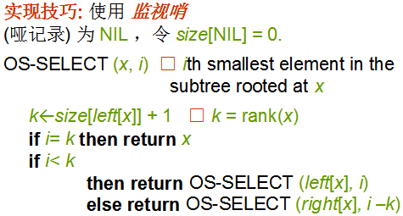
区间树
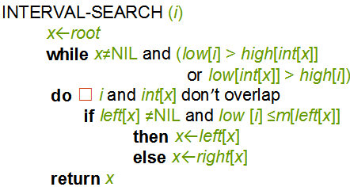
活动选择问题-递归贪心算法
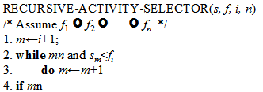5.then return {a_{m}}RECURSIVE-ACTIVITY-SELECTOR(s, f, m, n)
- else return
迭代贪心算法 O(n)
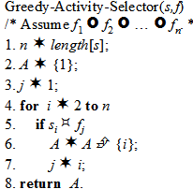
13公共最长自序列LCS：
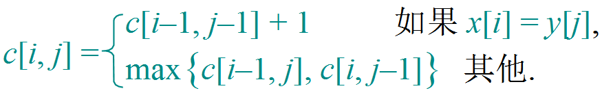
LCS递归算法
LCS(x, y, i, j)
if x[i] = y[ j]
then c[i, j]
LCS(x, y, i–1, j–1) + 1
else c[i, j]
max{ LCS(x, y, i–1, j), LCS(x, y, i, j–1)}
从上到下动态规划：
TD-LCS(i, j)
if c[i,j] = NIL
if xi = yj
c[i, j] = TD-LCS(i-1, j-1) + 1
else c[i, j] = max(TD-LCS[i, j-1], TD-LCS[i-1, j])
return c[i, j]
LCS从下向上的DP：
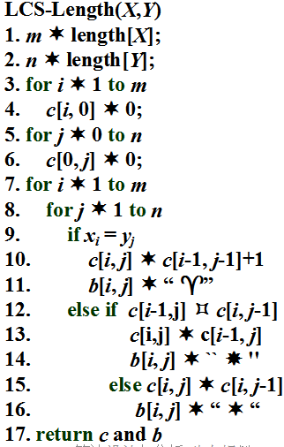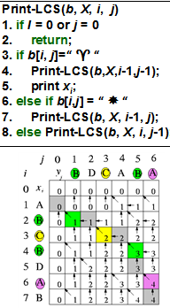
打印：

14矩阵链相乘：
m[i, j]: 计算矩阵需要最小的相乘次数。
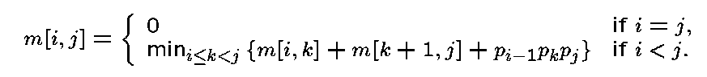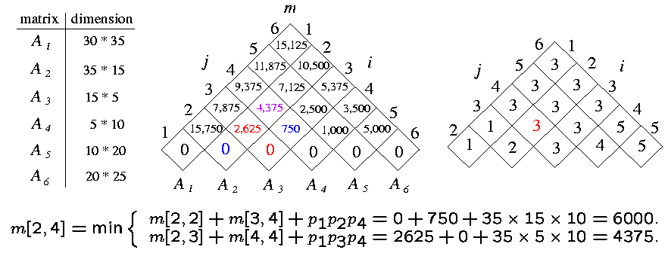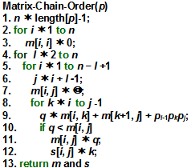
计算最优费用
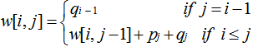
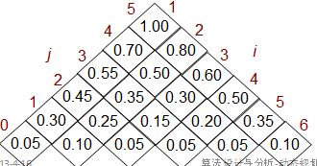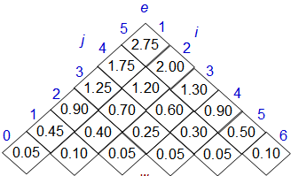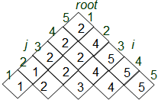a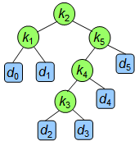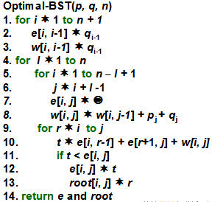
15贪心算法：
通过一系列的选择来得到问题的一个解，每次的选择都是在当前状态下的某种意义的最好选择，并希望通过每次的贪心选择导致最终结果是问题的一个最优解。
两个性质：
贪心选择性质：指所求问题的整体最优解可以通过一系列局部最优的选择，即贪心选择来达到最优子结构性质
这是与动态规划算法的主要区别。
动态规划法中，每一步所作的选择往往依赖于相关子问题的解，因而只有在解出相关子问题后才能作出选择。
贪心算法中，凭着当前的状态作出当前看来是最好的选择，即局部最优，然后再去求解给出这一选择之后所产生的相应的子问题。
顶点覆盖顶点覆盖问题是 NP完全的.
无向图 G=(V, E)的一个顶点覆盖为一个子集V⊆ V ，使得如果 (u, v) ∈E, 那么 u ∈V’ 或者v ∈V‘, 或者两者都是.：顶点覆盖的集合包括所有的边.
一个顶点覆盖的大小就是这个覆盖着定点的数目。
顶点覆盖问题就是找到一个图纸最小的顶点覆盖。
贪婪试探: 每次覆盖尽量多的边 (有最大度的边) 然后删除所有被覆盖的边。
活动选择问题: 给定一个集合 S = {1, 2, …, n} n 个计划的活动,对每个活动 i，开始时间为 si 结束时间为 fi, 选择出相互兼容的活动最大集合.如果被选中,活动 i 在半开放的区间 [si, fi)中进行.
活动 i 和j 兼容 如果 [si, fi) 和 [sj, fj) 不重叠 (i.e., si ≥ fj or sj ≥ fi).
16P、NP、NP-hard、NPC
如果该问题存在一个多项式时间O(nk)求解算法，其中k为一常数。因此我们可以定义复杂类P为多项式时间可解的具体判定问题的集合。
定义 P类语言 = {L∈{0, 1}* : there exists an algorithm A that decides L in polynomial time}
定理P类语言 ={L : L is accepted by a polynomial-time algorithm}
复杂类NP指的是一类能够被多项式时间验证算法所验证语言的集合。
一个语言L属于NP当且仅当存在有两个输入的多项式时间算法A和常数c，使得
L = {x∈{0, 1}* : there exists a certificate y with |y| = O(|x|c) such that A(x, y) = 1}.意思是说，算法A在多项式时间内验证了语言L。
多项式时间归约提供了一种证明一个问题至少与另一个问题一样难的形式化方法
定义 给定语言L ⊆{0, 1}* ， L是NP完全的（NP-complete）当且仅当
(1) L ∈NP;(2) 对于所有L' ∈NP，有L' ≤ P L
如果有一个语言L满足上述性质(2)，但不一定满足性质(1)，则称该语言L是NP难的（NP-hard）。并记NPC表示所有NP完全语言构成的语言类。NPC是NP中最难的问题。
NPC问题的证明方法：
引理 如果L是一个语言，对某个语言L'∈NPC ，使得L' ≤ P L ，则L是NP难的。而且，如果有L∈NP ，则L∈NPC。
证明：因为L'是NP完全的，对任意的L"∈ NP ，我们有L" ≤ P L'，按照假设有L ' ≤ P L ，这样按照传递性，我们有L" ≤ P L ，这表明L是NP难的。如果L∈NP ，则由NP完全的定义，可知L∈ NPC，故所证成立。
证明一个语言L属于NP完全的证明方法：首先证明L∈NP;最后证明是NP难的，其证明过程如下：a)首先选择一个已知属于NP完全的语言L';b)设计一个计算函数f的算法，能将L'的每个实例x∈{0, 1}*映射到L的实例f(x) ;c)证明上述转换函数f满足，对任意的x∈{0, 1}*， x∈ L'当且仅当有f (x)∈ L ；
d)证明计算函数f的算法是多项式时间算法。
5插入排序验证过程:
1.第一次执行循环之前，j=1，子序列a[0..j-1]只有一个元素a[0]，只有一个元素的序列显然是排好序的。
2.第j次循环之前，如果“子序列a[0..j-1]是排好序的”这个前提成立，现在要把key=a[j]插进去，按照该算法的步骤，把a[j-1]、a[j-2]、a[j-3]等等比key大的元素都依次往后移一个，直到找到合适的位置给key插入，就能证明循环结束时子序列a[0..j]是排好序的。
3.当循环结束时，j=LEN，如果“子序列a[0..j-1]是排好序的”这个前提成立，那就是说a[0..LEN-1]是排好序的
11计数排序：
假设: n个输入元素中的每一个是介于0~k之间的整数(k为整数），当k=O(n)时，计数排序的运行时间为O(n).
基本思想：(1)对每个元素x, 确定出比x小的元素个数，(2)由此而确定其在数组中的位置。由此可知，算法实现需要3轮：即(1)先计数，(2)再确定各元素的位置，(3)最后再依次按确定的位置将元素放到指定的位置。
装配线调度
Fastest-Way(a, t, e, x, n)
1. f1[1] ← e1 + a1,1
2. f2[1] ← e2 + a2,1
3. for j ← 2 to n
4.do if f1[j-1] + a1,j ≤ f2[j-1] + t2,j -1 + a1,j
5. then f1[j] ← f1[j-1] + a1,j
6. l1[j] ← 1
7. else f1[j] ← f2[j-1] + t2,j -1 + a1,j
8. l1[j] ← 2
9 do if f2[j-1] + a2,j ≤ f1[j-1] + t1,j -1 + a2,j
10 then f2[j] ← f2[j-1] + a2,j
11. l2[j] ← 2
12. else f2[j] ← f1[j-1] + t1,j -1 + a2,j
13. l2[j] ← 1
14. if f1[n] + x1 ≤ f2[n] + x2
15. then f* = f1[n] + x1
16. l* = 1
17. then f* = f2[n] + x2
18. l* = 2
